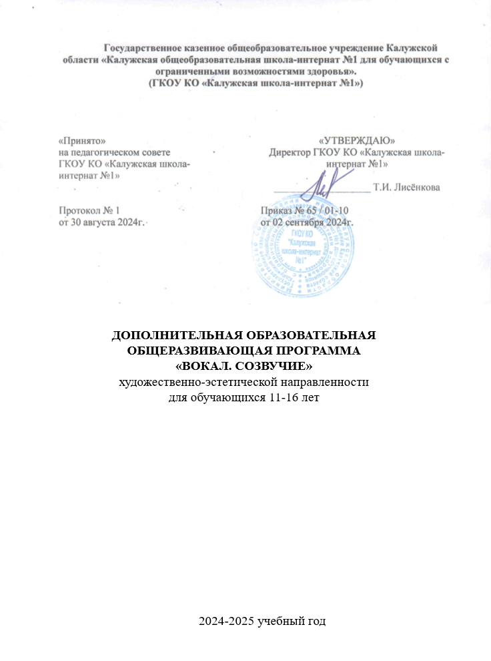

Содержание программы:

1. Аннотация……………………………………………………………………………………………….3
2. Планируемые результаты освоения курса внеурочной деятельности…3
3. Содержание курса внеурочной деятельности «ВОКАЛ»……………………..6
4. Календарно-тематическое планирование……………………………………………..8

Аннотация

Программа внеурочной деятельности «Вокал» Программа является частью рабочей программы воспитания ГКОУ КО «Калужская школа-интернат №1 и разработана в соответствии

- с актуальными нормативно-правовыми документами (см. рабочую программу воспитания).



- авторской программы «Музыка» Е.Д. Критской Г.II. Сергеевой, Т.С. Шмагиной для 5-8 классов общеобразовательных учреждений.

**Цель**: заинтересовать детей музыкальным искусствам, привить любовь к хоровому и вокальному пению, сформировать вокально-хоровые навыки, чувство музыки, стиля. Воспитать музыкальную и певческую культуру. Развить музыкально-эстетический вкус детей.

Основные **задачи** в работе вокального кружка:

- Образовательные: постановка голоса, формирование вокально-

хоровых навыков, знакомство с вокально-хоровым репертуаром.

- Воспитательные: воспитание вокального слуха как важного фактора пения в единой певческой манере, воспитание организованности, внимания, естественности в момент коллективного музицирования, привить навыки сценического поведения.

- Развивающие: развитие музыкальных способностей детей, развитие художественного вкуса, а так же развитие навыков эмоционального, выразительного пения.

Программа рассчитана на 4 года, по 1 часу в неделю, 5-8 классы.

**Планируемые результаты освоения курса внеурочной деятельности**

- наличие интереса к вокальному искусству; стремление к вокально-творческому самовыражению (пение соло, ансамблем, участие в импровизациях, участие в концертах);

- владение некоторыми основами нотной грамоты, использование голосового аппарата;

- проявление навыков вокально-хоровой деятельности (вовремя начинать и заканчивать пение, правильно вступать, умение петь по фразам, слушать паузы, правильно выполнять музыкальные, вокальные ударения, четко и ясно произносить слова – артикулировать при исполнении);

- уметь двигаться под музыку, не бояться сцены, культура поведения на сцене;

- стремление передавать характер песни, умение правильно распределять дыхание во фразе, уметь делать кульминацию во фразе.

**ПРЕДМЕТНЫЕ**

**Учащиеся научатся:**

Учащиеся узнают истоки возникновения музыки, рождение музыки как естественное проявление человеческого состояния.

Научатся правилам пения.

Пониманию истоков музыки и ее взаимосвязи с жизнью

Передавать настроение музыки в пении.

Осмысленно владеть способами певческой деятельности: пропевание мелодии - реализовывать творческий потенциал, осуществляя собственные музыкально исполнительские замыслы в пении.

**Учащиеся получат возможность научиться:**

в процессе работы над песней привлекать опыт собственных переживаний, жизненных впечатлений.

Расширить музыкальный кругозор и получить общие представления о музыкальной жизни современного социума;

Формировать отношение к творчеству и искусству как созиданию красоты и пользы;

Оказывать помощь в организации и проведении школьных культурно массовых мероприятий, представлять широкой публике результаты собственной музыкально - творческой деятельности (пение)

**МЕТАПРЕДМЕТНЫЕ**

**Регулятивные**

**Учащиеся приобретают опыт:**

Самостоятельной оценки правильности выполненных действия, внесения корректив;

Планирования своих действий в соответствии с поставленной целью

Приобретать (моделировать) опыт- выразительно исполнять песню и составлять исполнительский план вокального сочинения исходя из сюжетной линии стихотворного текста, находить нужный характер звучания, импровизировать "музыкальные разговоры" различного характера**.**

**Познавательные**

**Учащиеся научатся:**

- Сочинению мелодии и исполнению песен-попевок.

- Определять характер, настроение, жанровую основу песен-попевок;

- Принимать участие в элементарной импровизации и исполнительской деятельности, выражать собственные мысли, настроения и чувства с помощью музыкальной речи в пении, движении.

- Участвовать в коллективной творческой деятельности при воплощении различных музыкальных образов

- Создавать собственные интерпретации, исполнять знакомые песни.

- Реализовывать творческий потенциал, осуществляя собственные музыкально - исполнительские замыслы в различных видах деятельности; получать эстетическое наслаждение от восприятия музыки, от общения с миром искусства.

**Учащиеся получат возможность научиться:**

- Владеть элементами алгоритма сочинения мелодии;

- Выражать собственные мысли, настроения и чувства с помощью музыкальной речи в пении, движении.

-Определять характер, настроение песенок, жанровой основы.

-Эмоционально откликаться на музыкальное произведение и выражать свое впечатление.

**Коммуникативные**

**Учащиеся научатся:**

- Исполнять, инсценировать песни.

-Работая в паре, высказывать свое мнение, выслушивать мнение партнёра;

-Откликаться на характер музыки пластикой рук, ритмическими хлопками.

-Эмоционально откликнуться на музыкальное произведение, выразить свое впечатление, выслушать мнение партнёра.

- Оценивать собственную музыкально -творческую деятельность.

. **Учащиеся получат возможность научиться:**

Аргументировать собственную позицию;

Получать нужную информацию, задавая вопросы старшим; сопоставлять полученные ответы.

Передавать настроение музыки в пластическом движении, пении, давать определения общего характера музыки.

Воплощать выразительные и изобразительные особенности музыки в исполнительской деятельности.

Применять знания основных средств музыкальной выразительности при анализе прослушанного музыкального произведения и в исполнительской деятельности.

**Содержание курса внеурочной деятельности «ВОКАЛ»**

**Работа над певческой установкой и дыханием**

Посадка певца, положение корпуса, головы. Навыки пения сидя и стоя. Дыхание перед началом пения. Одновременный вдох и начало пения. Различный характер дыхания перед началом пения в зависимости от характера исполняемого произведения: медленное, быстрое. Смена дыхания в процессе пения; различные его приемы (короткое и активное в быстрых произведениях, более спокойное, но также активное в медленных). Цезуры, знакомство с навыками «цепного» дыхания (пение выдержанного звука в конце произведения; исполнение продолжительных музыкальных фраз на «цепном дыхании).

**Музыкальный звук.** **Высота звука. Работа над звуковедением и чистотой интонирования.**

Естественный, свободный звук без крика и напряжения (форсировки). Преимущественно мягкая атака звука. Округление гласных, способы их формирования в различных регистрах (головное звучание). Пение нонлегато и легато. Добиваться ровного звучания во всем диапазоне детского голоса, умения использовать головной и грудной регистры.

**Работа над дикцией и артикуляцией.**

Развивать согласованность артикуляционных органов, которые определяют качество произнесения звуков речи, разборчивость слов или дикции (умение открывать рот, правильное положение губ, освобождение от зажатости и напряжения нижней челюсти, свободное положение языка во рту). Особенности произношения при пении: напевность гласных, умение их округлять, стремление к чистоте звучания неударных гласных. Быстрое и четкое выговаривание согласных.

**Формирование чувства ансамбля.**

Выработка активного унисона (чистое и выразительное интонирование диатонических ступеней лада), ритмической устойчивости в умеренных темпах при соотношении простейших длительностей (четверть, восьмая, половинная). Постепенное расширение задач: интонирование произведений в различных видах мажора и минора, ритмическая устойчивость в более быстрых и медленных темпах с более сложным ритмическим рисунком (шестнадцатые, пунктирный ритм). Устойчивое интонирование одноголосого пения при сложном аккомпанементе. Навыки пения двухголосия с аккомпанементом. Пение несложных двухголосных песен без сопровождения.

**Формирование сценической культуры.** **Работа с фонограммой.**

Обучение ребенка пользованию фонограммой осуществляется сначала с помощью аккомпанирующего инструмента в классе, в соответствующем темпе. Пение под фонограмму – заключительный этап сложной и многогранной предварительной работы. Задача педагога – подбирать репертуар для детей в согласно их певческим и возрастным возможностям. Также необходимо учить детей пользоваться звукоусилительной аппаратурой, правильно вести себя на сцене. С помощью пантомимических упражнений развиваются артистические способности детей, в процессе занятий по вокалу вводится комплекс движений по ритмике. Таким образом, развитие вокально-хоровых навыков сочетает вокально-техническую деятельность с работой по музыкальной выразительности и созданию сценического образа.

**Репетиционная работа**

Работа над техникой исполнения произведений, умение держаться на сцене, инструктаж по технике безопасности во время репетиций и концертов, владение публикой, актерское мастерство, сценическая культура, выразительность исполнения, отработка выхода на сцену и уход с нее, подача музыкального материала, нахождение образа, подготовка к концертам.

**Концертная деятельность, творческие отчеты, фестивали, конкурсы**

Техника безопасного поведения во время выступления на сцене с использованием звукоусиливающей аппаратуры и осветительных приборов Уверенное исполнение песни с помощью сценического движения. Концертные выступления, участие общешкольных, сельских, районных мероприятиях, фестивалях, конкурсах.

**Календарно – тематическое планирование**

**5 класс**

|  |  |  |  |
| --- | --- | --- | --- |
| № | Дата проведения | Тема занятия | Количество часов |
| 1 |  | Вводное занятие. Как влияет музыка на жизнь человека. | 1 |
| 2 |  | Правила пения. Проверка слуха. | 1 |
| 3 |  | Понятия «хор», «ансамбль»,«дирижёр» | 1 |
| 4 |  | Диапазон. Подбор репертуара. | 1 |
| 5 |  | Понятия «ауфтакт» | 2 |
| 6 |  | Понятие «снятие» | 2 |
| 7 |  | Фразировочные цезуры | 1 |
| 8 |  | Фразировочные цезуры | 1 |
| 9 |  | Штрихи | 2 |
| 10 |  | Характер музыки. Научить детей определять характер музыки. | 1 |
| 11 |  | Фразировка | 2 |
| 12 |  | Работа над чистым интонированием поступенных и сказочнообразных мелодий . | 1 |
| 13 |  | Дыхание | 2 |
| 14 |  | Работа над расширением певческого дыхания. | 1 |
| 15 |  | «Цепное дыхание» | 1 |
| 16 |  | «Цепное дыхание» | 1 |
| 17 |  | Формирование певческого дыхания | 2 |
| 18 |  | Дыхание на опоре | 2 |
| 19 |  | Дыхание на опоре | 1 |
| 20 |  | Работа над звуковедением и чистотой интонирования. | 1 |
| 21 |  | Работа над расширением диапазона. | 2 |
| 22 |  | Работа над чистым интонированием поступенных мелодий в пределах октавы. | 1 |
| 23 |  | «Унисон» - понятие | 3 |
| 24 |  | Работа над чистым унисоном. | 1 |
|  |  | ИТОГО: | 34 |
|  |  | **6 класс** |  |
| 1 |  | Вводное занятие | 1 |
| 2 |  | Унисон, техника исполнения | 2 |
| 3 |  | Чистота унисона | 2 |
| 4 |  | Определение примарной зоны звучания. | 1 |
| 5 |  | Ансамблевое звучание | 1 |
| 6 |  | Ансамблевое звучание | 1 |
| 7 |  | Работа над ритмическим слухом. | 2 |
| 8 |  | Работа над мелодическим слухом. | 2 |
| 9 |  | Работа над разнообразным ритмическим рисунком. | 1 |
| 10 |  | Работа над разнообразным ритмическим рисунком. | 1 |
| 11 |  | Создание образа вокального произведения | 2 |
| 12 |  | Создание образа песни из репертуара коллектива | 1 |
| 13 |  | Создание образа песни из репертуара коллектива | 1 |
| 14 |  | Работа над дикцией. | 1 |
| 15 |  | Работа над дикцией. | 1 |
| 16 |  | Работа над дикцией и артикуляцией. | 2 |
| 17 |  | Совершенствование дикции. | 2 |
| 18 |  | Развитие исполнительской отзывчивости | 1 |
| 19 |  | Развитие исполнительской отзывчивости | 1 |
| 20 |  | Работа над художественным исполнением произведения. | 1 |
| 21 |  | Округление гласных. Способы их формирования в различных регистрах. | 1 |
| 22 |  | Понятие «интерпретация» | 2 |
| 23 |  | Работа над дикцией и артикуляцией. | 3 |
| 24 |  | Приёмы творческой интерпретации | 1 |
|  |  | ИТОГО: | 34 |
|  |  | **7 класс** |  |
| 1 |  | Вводное занятие | 1 |
| 2 |  | Формирование чувства ансамбля. | 2 |
| 3 |  | Выработка активного унисона. | 2 |
| 4 |  | Ритмический ансамбль | 2 |
| 5 |  | Понятия «пунктир» | 2 |
| 6 |  | Индивидуальные прослушивания | 1 |
| 7 |  | Индивидуальные прослушивания | 1 |
| 8 |  | Понятие «синкопа» | 2 |
| 9 |  | Вокально-интонационная работа | 2 |
| 10 |  | Понятия «триоль» | 2 |
| 11 |  | Вокально-интонационная работа | 2 |
| 12 |  | Понятия «звуковедение» | 2 |
| 13 |  | Вокально-интонационная работа | 2 |
| 14 |  | Понятия «звуковедение» | 2 |
| 15 |  | Мелодия | 3 |
| 16 |  | Вокально-интонационная работа | 2 |
| 17 |  | Фраза | 3 |
| 18 |  | Выработка активного унисона. Интонирование произведений в различных видах мажора и минора. | 1 |
|  |  | ИТОГО: | 34 |
|  |  | **8 класс** |  |
| 1 |  | Вводное занятие | 1 |
| 2 |  | Мотив | 3 |
| 3 |  | Ритмическая устойчивость в более быстрых и медленных темпах с более сложным ритмическим рисунком. | 1 |
| 4 |  | Размер 2-х дольный | 2 |
| 5 |  | Размер 3-х дольный | 2 |
| 6 |  | Навыки пения песен без сопровождения. | 1 |
| 7 |  | Динамические оттенки как средство выразительности | 2 |
| 8 |  | Динамические оттенки: P, F | 2 |
| 9 |  | Динамические оттенки: mP, mF, | 1 |
| 10 |  | Темп как средство выразительности | 1 |
| 11 |  | Темп быстрый, разновидности | 2 |
| 12 |  | Темп медленный, разновидности | 1 |
| 13 |  | Фактура как средство выразительности | 1 |
| 14 |  | Разбор фактуры изучаемых произведений | 1 |
| 15 |  | Разбор фактуры изучаемых произведений | 1 |
| 16 |  | Тембр | 3 |
| 17 |  | Работа над выразительным исполнением песни и созданием сценического образа. | 1 |
| 18 |  | Работа над развитием артистических способностей. | 2 |
| 19 |  | Анализ тембровой окраски голосов | 1 |
| 20 |  | Анализ тембровой окраски голосов | 1 |
| 21 |  | Выравнивание тембров | 1 |
| 22 |  | Выравнивание тембров | 1 |
| 23 |  | Одноголосное пение | 2 |
|  |  | ИТОГО: | 34 |